Documentation

Cara Penggunaan :

Extract terlebih dahulu file php yang akan di gunakan

Setelah selesai, letakan file php di folder C:/xampp/htdocs -> buat folder baru bernama “agung”

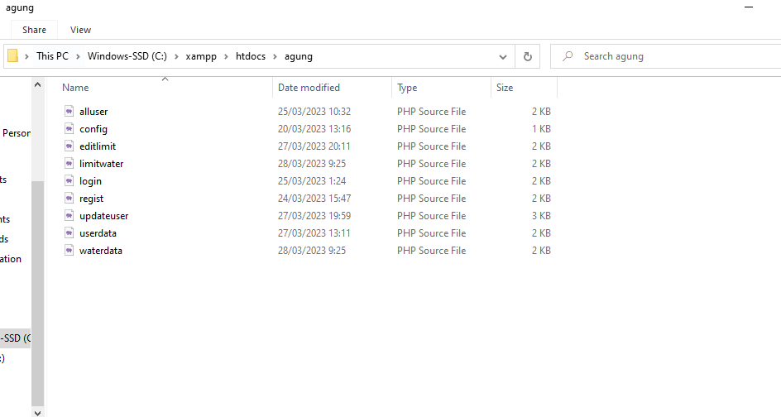

Setelah itu, buka <http://localhost/phpmyadmin/> pada browser, lalu pastikan import file .sql sampai db muncul

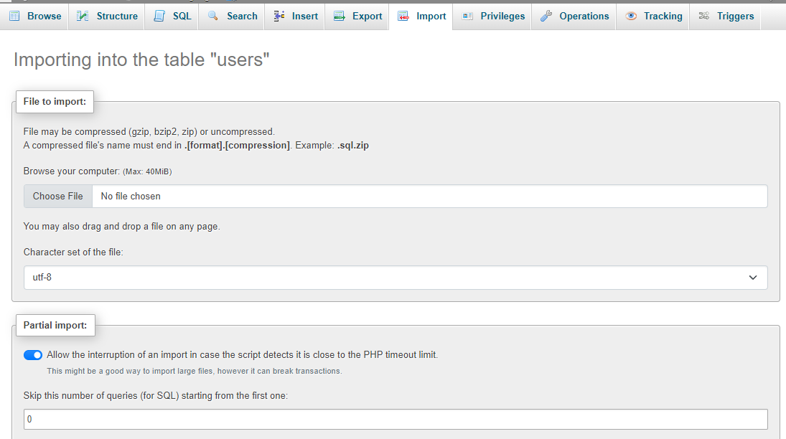

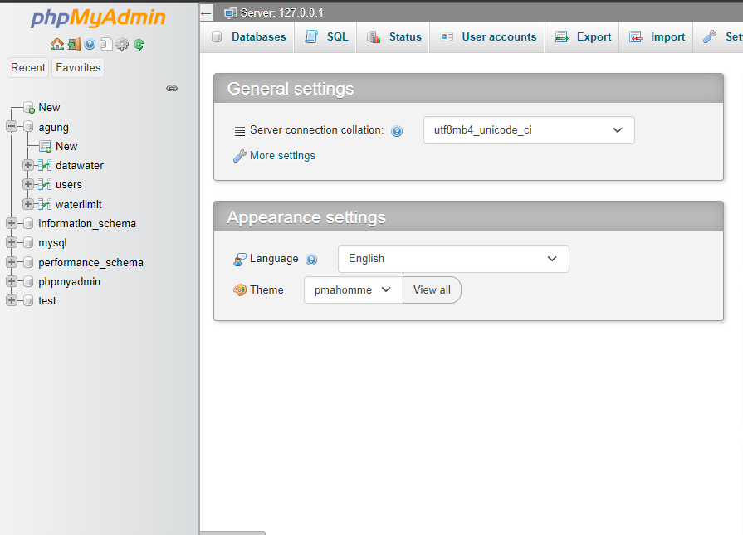

Jika sudah, buka Command Prompt(CMD) lalu ketik “ipconfig”

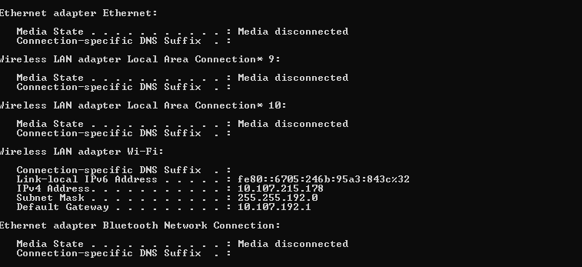

Jika sudah, copy IPv4 Addres yang tersedia pada device saya IP yang saya gunakan “10.107.215.178”

Jika sudah, buka Text Editor anda (Jika saya, menggunakan Visual Studio Code) , lalu ketik “php -S 10.107.215.178/8080” (pastikan ip yg di gunakan sesuai yang di dapatkan dari ipconfig, jangan rubah “/8080”. Jika ip anda 10.10.10.10 berarti ketika “php -S 10.10.10.10/8080”.

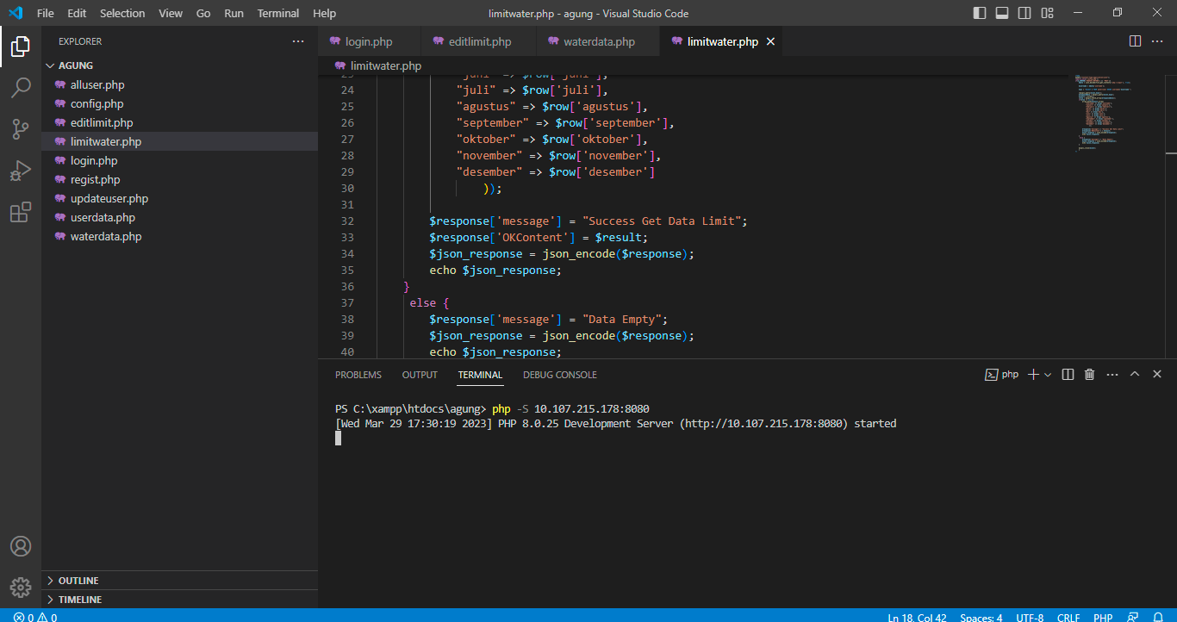

Jika error, pastikan path pada device anda sudah di set up ke file xampp, jika belum lakukan tahap ini,

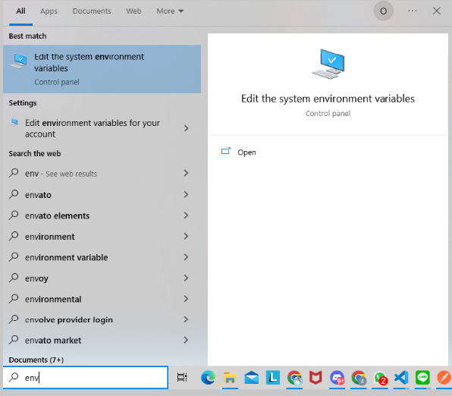

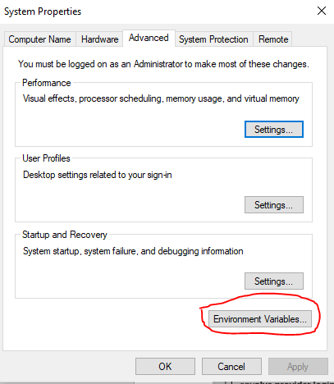

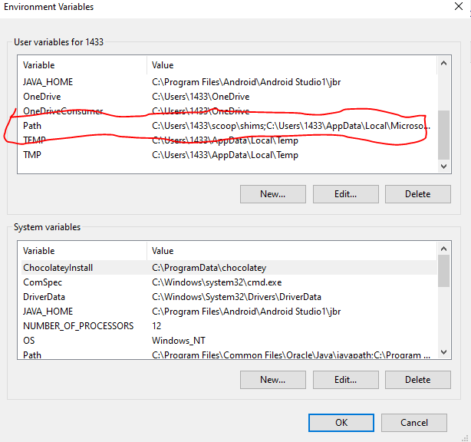

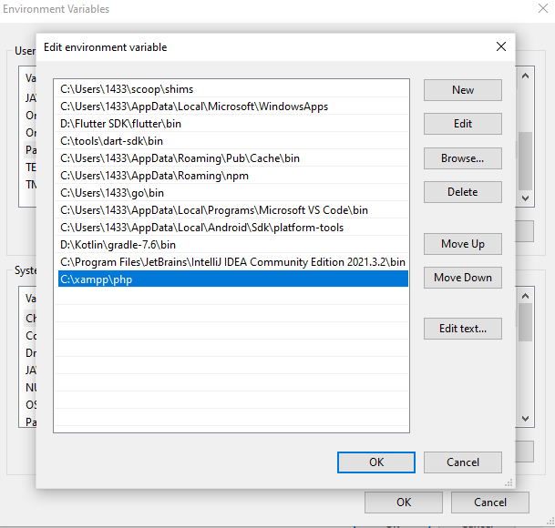

Jika sudah, buka android studio anda,

Pastikan versi android studio yang digunakan adalah



Sebelum menjalankan aplikasi , rubah IP pada file Auth Api sesuai dengan IP yang di dapat dari IP Config

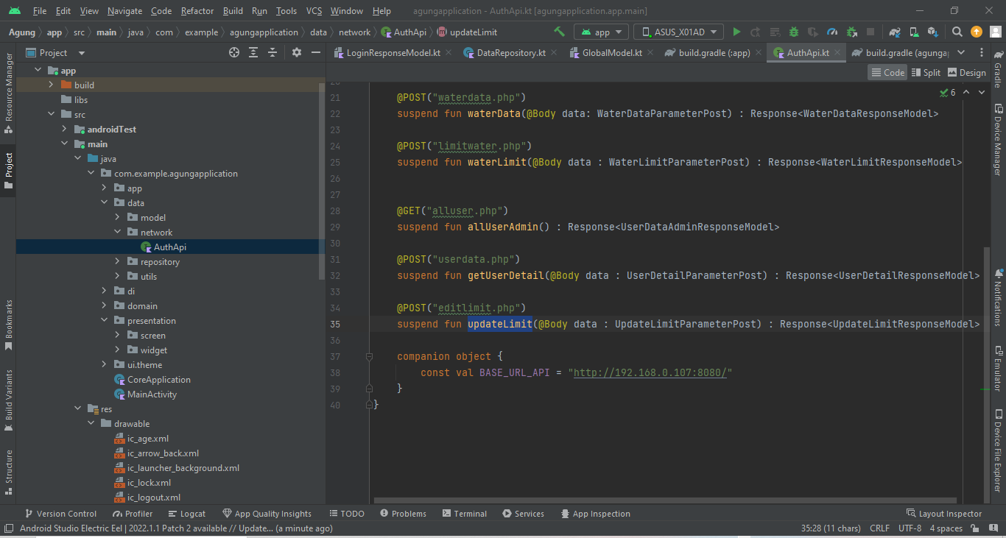

Jika sudah

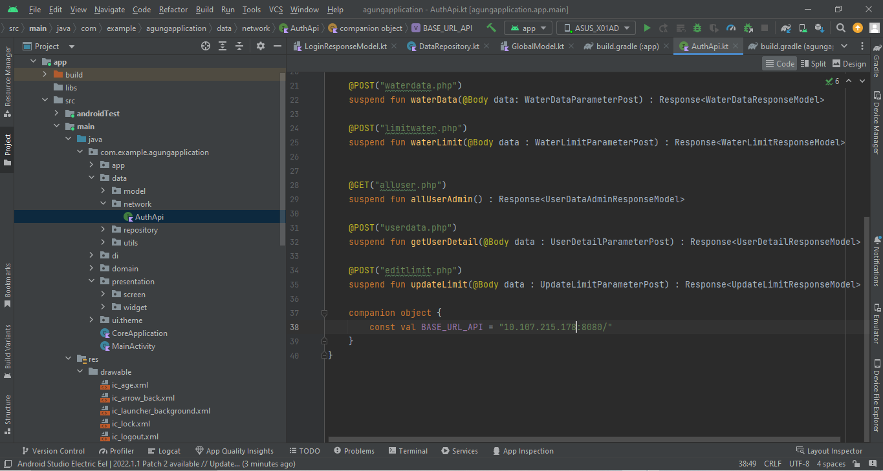

Jalankan Aplikasi

Flow Fitur

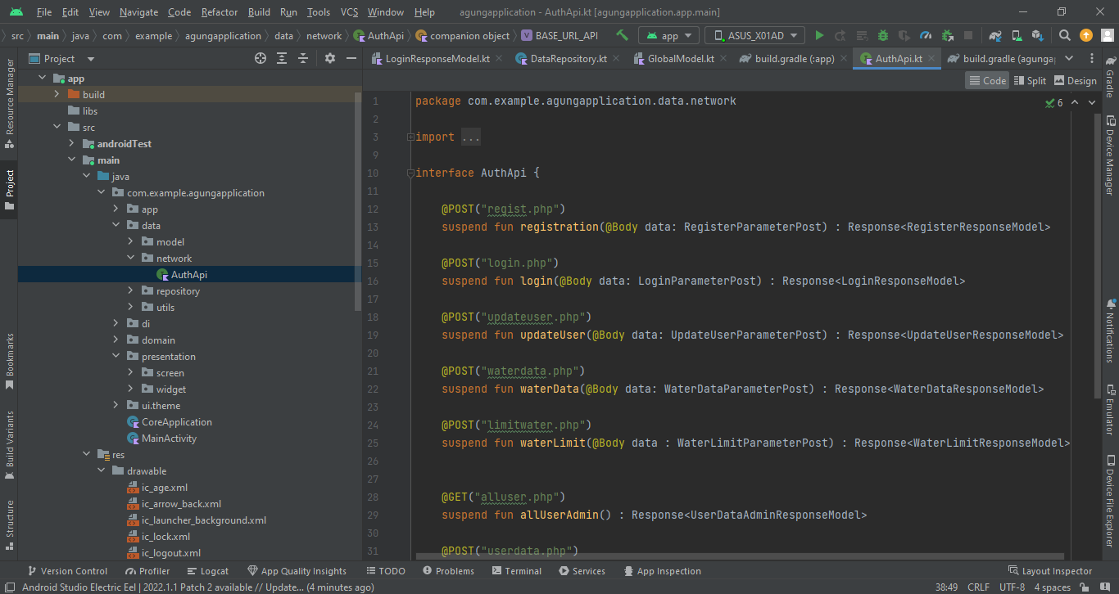

Semua fitur bermula dari file AuthApi, masing2 fungsi akan request di sini

Contoh Salah Satu Flow (Kurang lebih semua flow sama, hanya beda endpoint dan model yang akan mengambil responsenya)

Auth

* Registrasi

1. Hit POST (regist.php) -> Gambar di atas (Auth Api)
2. Data di jalankan di Data Repository

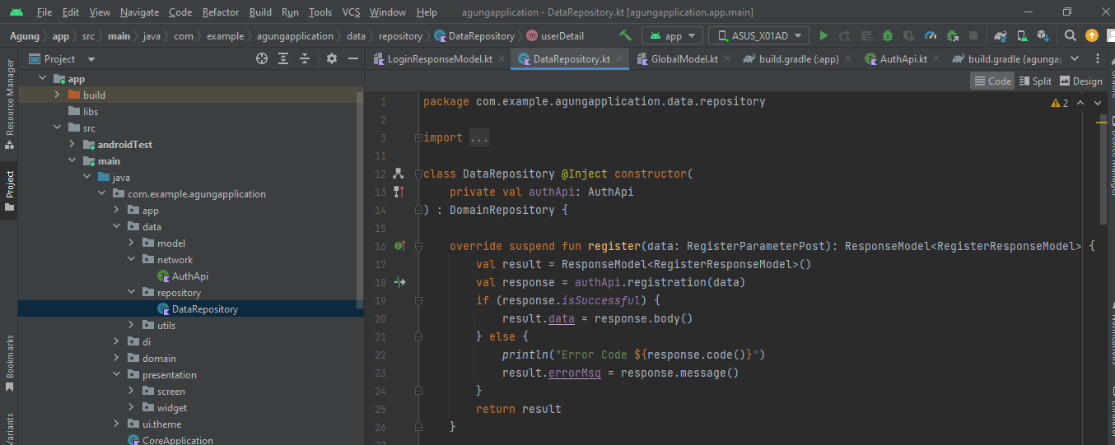

Disini, kita akan menampatkan response ketika request POST ke endpoint.

Jika berhasil, maka data akan di convert dalam bentuk model, jika tidak akan di convert ke String yang di beri nama “errorMsg”

Model yang di gunakan untuk request dan nangkap response dari endpoint registrasi seperti ini

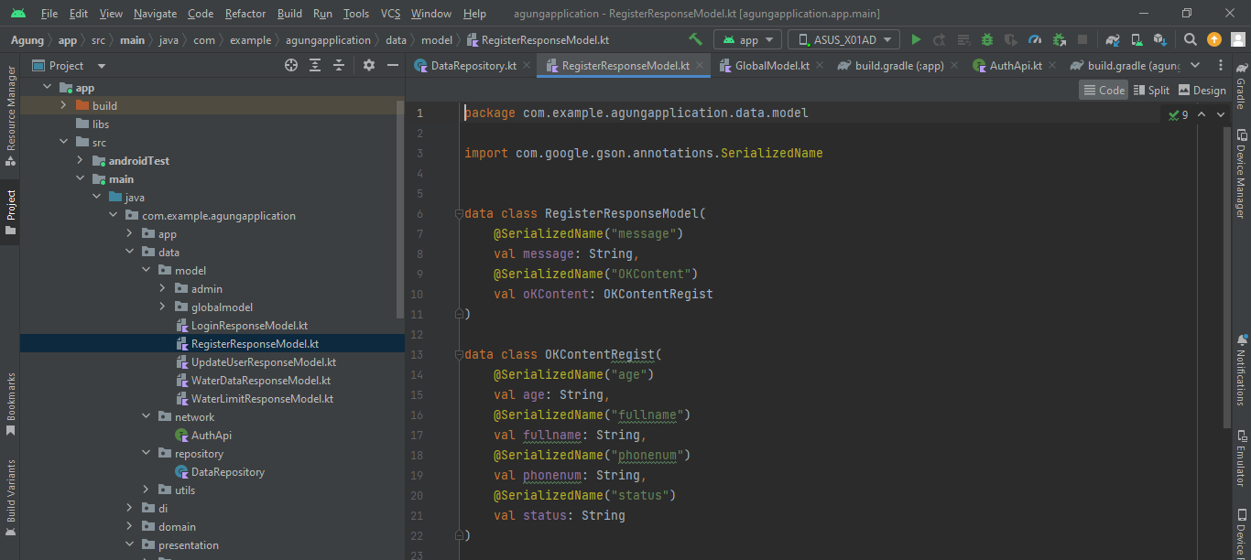

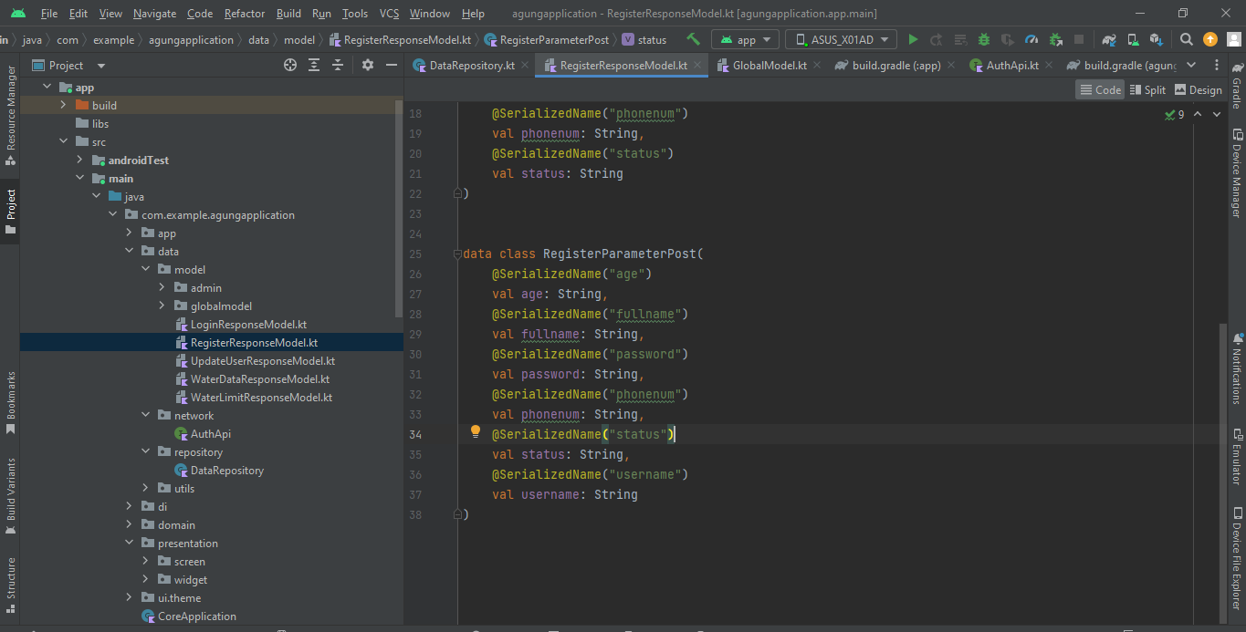

1. Setelah mendapatkan data, maka data akan dialirkan menuju file domainRepository

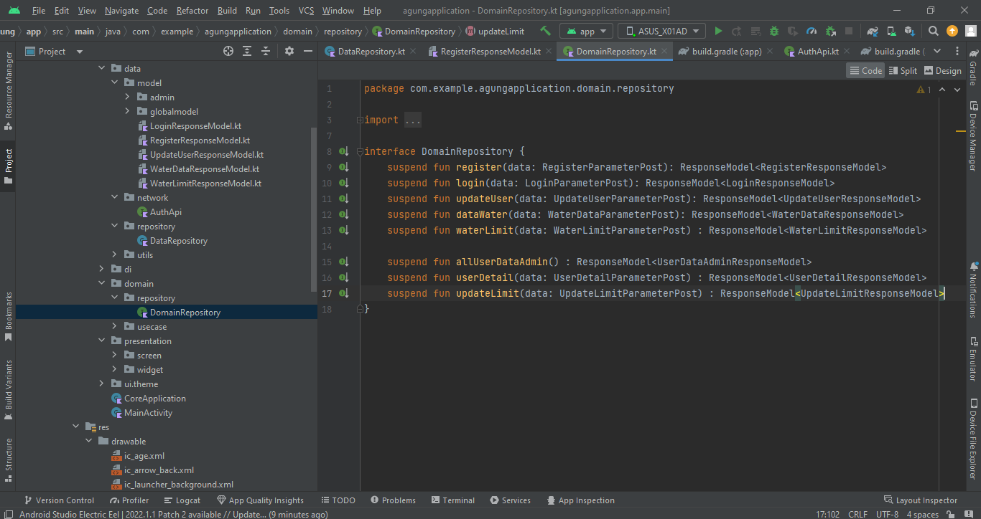

1. Aliran data akan berakhir di file UseCase sebelum kita gunakan di file screen

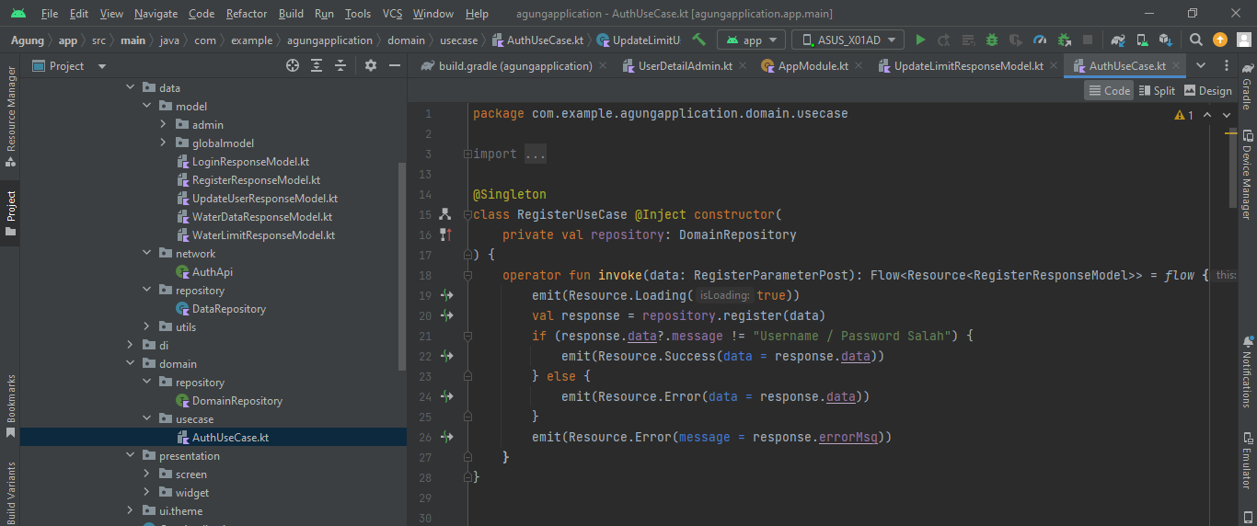

Pada file usecase, di buat sebuah kondisi apabila kita mendapatkan response endpoint yang berisi message error, maka kita akan memasukan data dan di identifikasi sebagai error. Jika tidak, maka akan di masukan ke dalam model untuk di gunakan atau di tampilkan.

1. Secara garis besar perfitur akan di bagi menjadi 3 bagian , state , ui (tampilan ), viewmodel

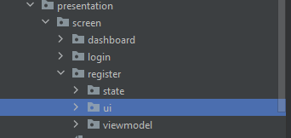

1. State

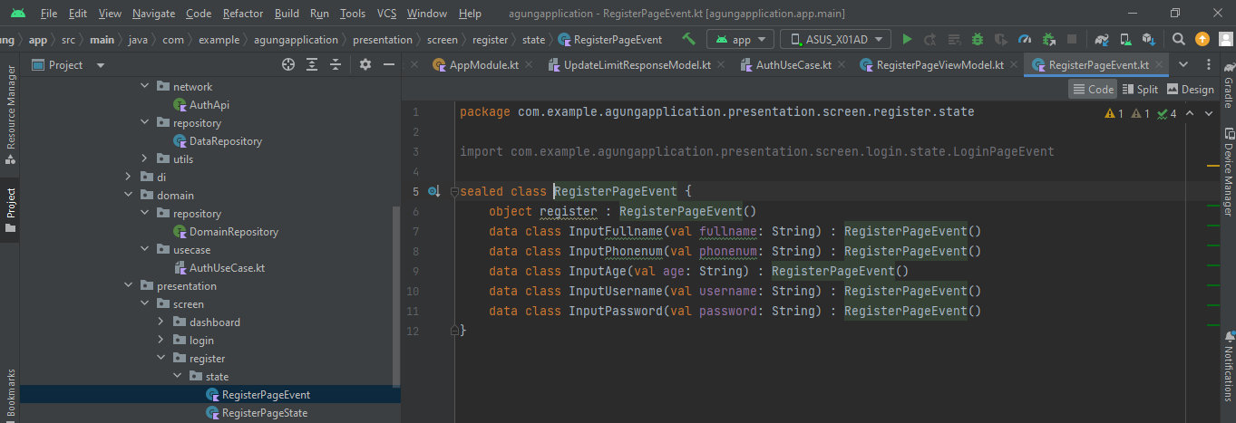

State (Event) berisi data yang di perlukan yang akan di input pada file screen untuk di kirimkan ke database.

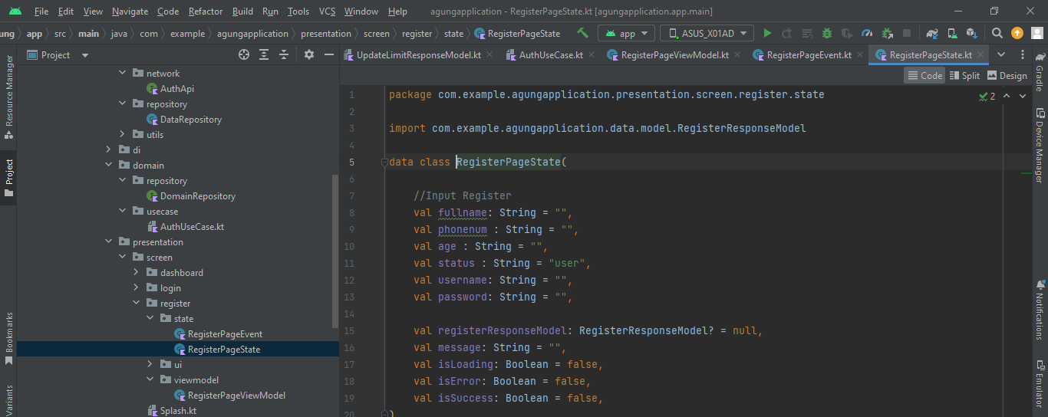

State (state) digunakan untuk menjalankan fungsi pada viewmodel dan route screen

1. View Model

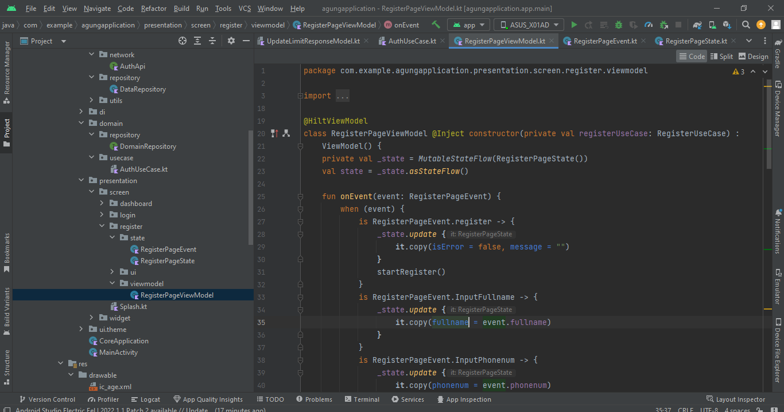

View model di gunakan untuk mengolah fungsi yang akan di jalankan. Pada aplikasi ini, kita akan memanggil use case. Pada aplikasi ini, kita akan memanggil file usacase yang merupakan proses terakhir pengolahan data.

1. Screen (UI)

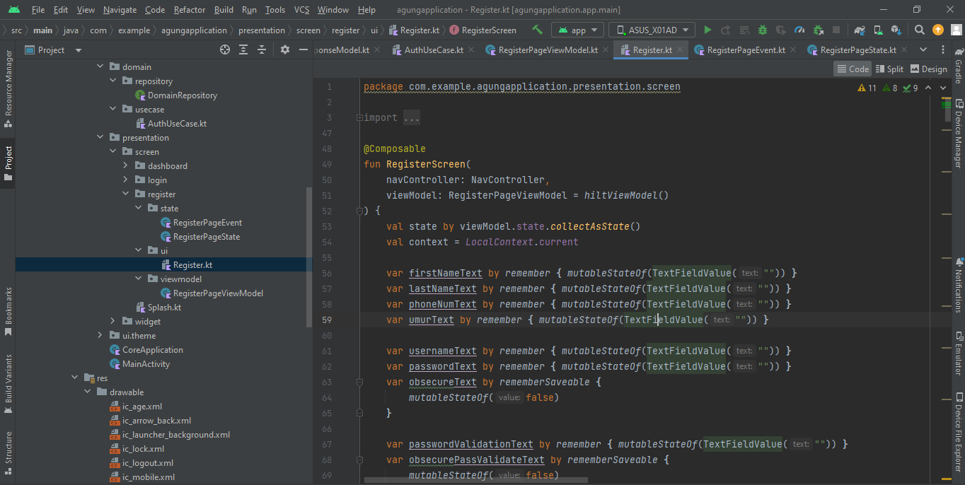

Disini, kita akan menjalankan ViewModel yang sudah di buat.

Dalam kasus ini, kita akan input data seperti nama, username dll untuk registrasi.

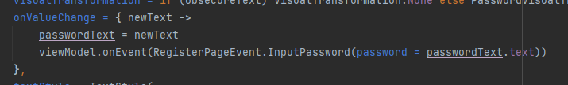

Lalu semua fungsi akan di jalankan pada tombol yang ada.

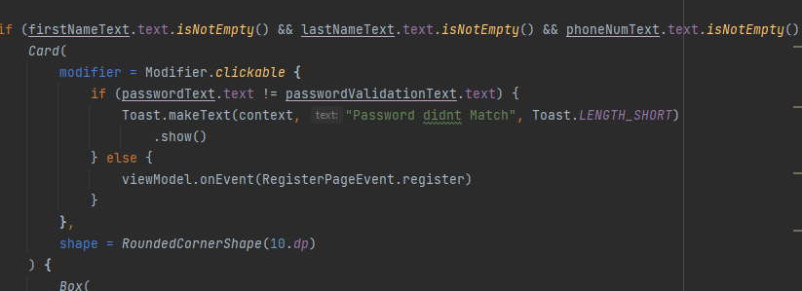

Jika sudah, apps akan berjalan sesuai dengan state yang kita tetapkan.

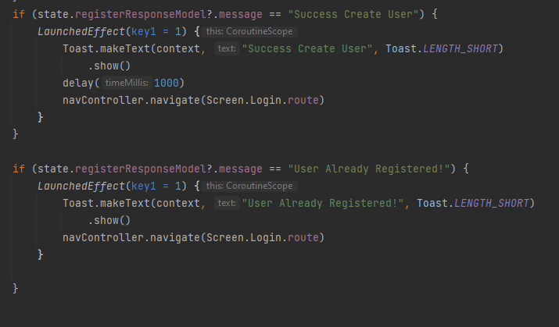

Pada apps ini, jika kita dapat response success , maka akan menampilkan pop success create user dan akan berpindah page ke login screen, jika tidak maka akan keluar pop gagal

Flowchart

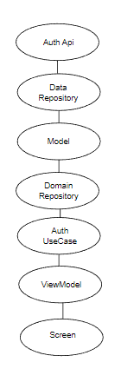

Aplikasi ini Menggunakan Clean Architecture Dan MVVM (Model – View- ViewModel)